 | Troms Nei til EU

Årsmelding 2025

1. Tillitsvalgte

Styret har i meldingsåret bestått av

Navn | Kommune | Verv | Telefon | e-post
Reidun Berntsen Heggen | Tromsø | Leder *) | 40241927 | reidun.heggen@gmail.com
Tore Ruud | Harstad | Nestleder | 95285414 | tore.ruud@elgsnes.no
Eli Berg | Tromsø | Økonomiansvarlig | 48183747 | elibrg@online.no
Sofie Axelsen Osland | Tromsø | Fiskerikontakt | 90980863 | sofieosl@gmail.com
Reinaldo Montalvao | Tromsø | Fagforeningskontakt | 94100477 | reinaldo_montalvao@yahoo.com.hr
Anne Lise Isaksen | Tromsø | Sekretær/kvinnekontakt | 90630010 | heiannelise@gmail.com
Paul Pedersen | Tromsø | Styremedlem | 95070020 | paul.h.pedersen@outlook.com
Nils Aarsæther | Tromsø | Styremedlem | 48276860 | nils.aarsether@uit.no
Inger Bye | Harstad | 1. vara | 41244286 | in-bye@online.no
Eivind Ditlevsen | Senja | 2. vara | 97617242 | eivind.ditlevsen@online.no
Jens Olav Løvlid | Balsfjord | 3. vara | 97723572 | jens-ol@online.no
Oddbjørn Eidissen | Tromsø | 4. vara | 95704920 | oddbjorn@oeidi.no

*) Fram til 1. oktober 2025.

Rådsmedlemmer: Anne Lise Isaksen vara: Eli Berg
Tore Ruud vara: Reinaldo Montalvao

Revisor: Trond Flaten, Karlsøy

Valkomité: Inger Bye, Harstad
Matias Kjerstad, Tromsø
Leif Arne Heimro, Balsfjord

Medlemmer av Troms Nei til EU med verv i sentralorganisasjonen

Sofie Axelsen Osland er medlem av Nei til EUs styre og arbeidsutvalg og sekretær i Fiskeripolitisk utvalg.
Reidun Berntsen Heggen er medlem av Nei til EUs råd og Kvinneutvalget i Nei til EU.
Nils Aarsæther er medlem av Nei til EUs kontrollkomité.
Tore Ruud er nestleder i Nei til EUs organisasjonsarbeidsgruppe.
2. Årsmøtet

Årsmøtet i 2025 ble holdt i Tromsø den 01.03.25. Det var 17 stemmeberettigede til stede under årsmøtet. I tillegg til vanlige årsmøtesaker ble det vedtatt en resulosjon med tittelen ”Norsk kraft skal styres fra Norge, ikke av byråkrater i EU”. Når det gjelder resultatet av valgene, vises det til punkt 1 i denne årsmeldingen.

3. Styrets arbeid

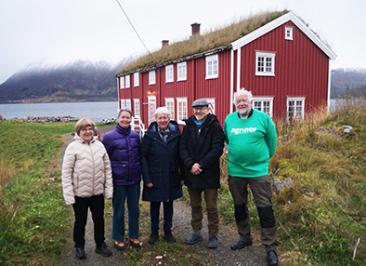 | Det har vært ordinære styremøter på følgende datoer: 22.03.25, 03.05.25, 05.06.25, 09.08.25, 25.- 26.10.25, 29.11.25 og 04.02.26. Styremøtene 5. juni og 4. februar var digitale møter på Teams, og styremøtet 25. – 26. oktober ble holdt på Elgsnes. Øvrige styremøter ble holdt i Tromsø. Vanligvis er det styremøte på Husøya under Husøydagan, men stengte veier grunnet Arctic Race of Norway gjorde at styremøtet ble flyttet til Tromsø.

På styremøtene behandles både praktiske løpende saker, men også saker som er oppe i debatten omkring EU og EØS. Styret har i den forbindelse avgitt høringsuttalelse til Energidepartementet om EUs bygningsenergidirektiv. I 2025 var det i tillegg en god del arbeid med kandidatundersøkelsen før stortingsvalget og utforming av valgkampavis.

Anne Lise Isaksen har vært sekretær og skrevet protokoll fra styremøtene. I hennes fravær har andre i styret påtatt seg å skrive protokollen. Kasserer Eli Berg har til enhver tid kontroll på økonomien, og har redegjort jevnlig om fylkeslagets økonomi på styremøtene.

Reidun Berntsen Heggen flyttet sørover 1. oktober, så fra da av har nestleder Tore Ruud fungert som leder. Samtidig rykket Inger Bye opp fra første vara til fast plass i styret.

4. Åpne møter

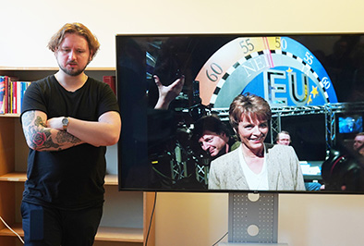 | I tilknytning til årsmøtet 1. mars ble det arrangert et åpent møte der stortingsrepresentant Freddy André Øvstegård holdt foredrag med utgangspunkt i boka ”Nei til EU – argumenter for en ny generasjon” som han nylig hadde gitt ut. Han ble født etter folkeavstemningen i 1994, og 30 år etter dro han rundt i EU for å sjekke holdbarheten til nei-argumentene i en ny tid. Hans konklusjon var at argumentene mot norsk EU-medlemskap fortsatt er sterke.

Møtet som skulle ha vært arrangert høsten 2025, ble av ulike grunner holdt først 17. januar i år. Da kom Idar Helle til Tromsø og holdt foredrag over temaet ”Hvor går EU? Økonomi, velferd og miljø.” Planen var å få til et debattmøte, men Europabevegelsen eller Europeisk ungdom svarte ikke på forespørselene eller kunne ikke stille. Det ble uansett et vellykket møte med om lag 40 deltakere.

5. Stands og andre arrangementer

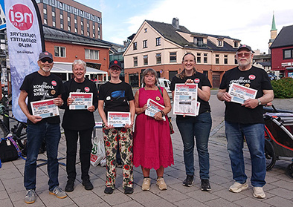 | Fylkeslaget har deltatt under 8. mars-arrangementet og i 1. mai-toget i Tromsø, og i samarbeid med Tromsø Nei til EU stått på stand tre ganger i 2025. Vanligvis har Troms Nei til EU stand på Husøya under Husøydagan, men av grunner som nevnt under punkt 3 i årsmeldingen, fikk vi det ikke til i 2025.

6. Representasjon

Anne Lise Isaksen og Tore Ruud har representert fylkeslaget på to rådsmøter i Nei til EU sentralt. Reidun Berntsen Heggen har deltatt på fylkesledermøter fram til 1. oktober. Deretter har Tore Ruud deltatt på disse møtene. Anne Lise Isaksen har deltatt i 8. mars-arbeidet i Tromsø.

7. Aktive lokallag
Her skal det settes inn noe fra Tromsø Nei til EU.
Harstad Nei til EU har hatt årsmøte og tre styremøter i 2025. I forbindelse med stortingsvalget ble det arrangert stand fire ganger, og det ble delt ut valgkampaviser i postkassene. Det har ikke vært åpne møter i laget siste år, men i tilknytning til årsmøtet holdt Tore Ruud en orientering om EUs fjerde energimarkedspakke.
Ungdom mot EU har lokallag i Midt-Troms og fylkeslag. Lederen er invitert til styremøter i Troms Nei til EU, men dessverre uten resultat.

8. Medlemmer

Troms Nei til EU hadde 766 medlemmer pr 31.12.2025 . Dette er en nedgang på 27 medlemmer siden 2024. Vi har 4,2 % av Nei til EUs totale medlemstall som per 31.12.25 var på 18129. Styret har drevet aktiv purring for å få medlemmene til å betale kontingenten. Dette har blitt vanskeligere, dels grunnet kontingentøkning og dels fordi flere sier de har dårlig råd. Betalingsprosenten var ved utgangen av 2025 på 90,7 % noe som er 1,3 prosentpoeng lavere enn året før. Noen nyvervinger har skjedd lokalt, men de fleste har nok meldt seg inn via nettet eller blitt vervet av profesjonelle ringeververe.

9. Kommunikasjon

Når det gjelder kommunikasjon til medlemmene, er det sendt ut to medlemsskriv, og i tillegg kortere e-poster og tekstmeldinger i forbindelse med arrangementer.

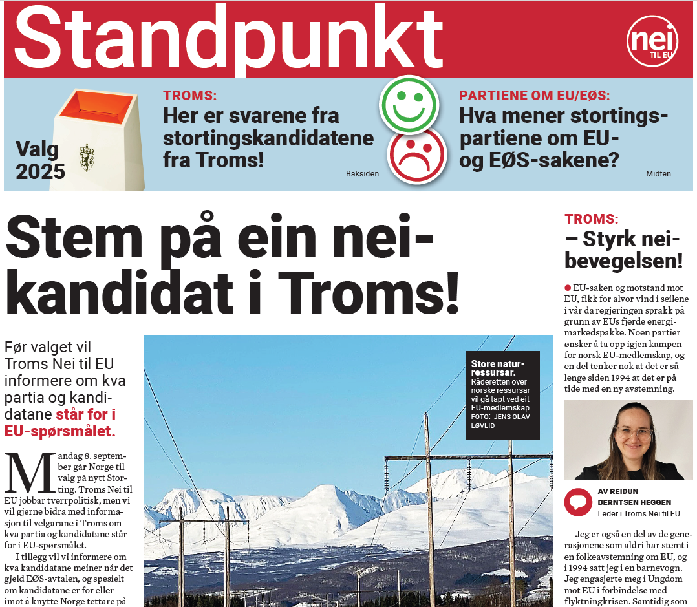 | Til stortingsvalgkampen laget vi en valgavis med undersøkelse av stortingskandidatenes holdninger i viktige EU- og EØS-spørsmål. Vi stusset over at ingen av Arbeiderpartiets øverste kandidater svarte på undersøkelsen. Men etter både telefon, e-post og SMS innså vi at Arbeiderpartiet ikke ønsket å svare oss. Det er viktig for oss i Nei til EU at befolkningen vet hva politikerne i Norge mener om relevante EU-saker, men nå er det altså tiden som får vise hvordan stortingsrepresentantene fra Troms kommer til å stemme.

Valgavisen ble delt ut på stand i Harstad og Tromsø, og i postkasser i disse kommunene. Til de øvrige kommunene i fylket ble det sendt ut noen eksemplarer av valgkampavisen til kontaktpersoner for lokal distribusjon. Vi hadde bestilt 5000 aviser, så full distribusjon ble det ikke. Men for den som vil lese valgavisen nå i ettertid, finnes den fortsatt på denne lenken: bit.ly/4ejDf56 .
På neitileu.no/fylke/troms er det lagt ut 10 egne saker i 2025, og på www.facebook.com/Tromsneitileu 20 saker. På facebooksiden er det i tillegg lenket til 189 EU-relaterte artikler fra inn- og utland, herunder også artikler publisert av Nei til EU sentralt. Vi har også kommet i gang med å bruke Instagram, men der er det i meldingsåret bare delt 6 saker.
Av leserbrev har disse vært på trykk i aviser i fylket: ”Stopp de nye energidirektivene” og ”Si nei til EUs bygningsenergidirektiv”. Etterpå er de også delt på Facebook. Det siste leserbrevet ble plukket opp av facebooksiden ”Stopp ACER – UT av EØS” hvor det fikk 952 likeklikk, 45 kommentarer og 36 delinger. Tilsvarende resultater kan vi nok ikke skilte med på våre sider, selv om vi nå har fått nesten 1500 følgere på Facebook.
I forbindelse med at EU har ilagt straffetoll/minstepris på ferrolegeringer fra norske smelteverk, deriblant smelteverket i Finnfjordbotn, rykket vi inn en annonse i Nordlys, både i papiravisen og på nett.


11. Den politiske situasjonen

Vi er inne i en urolig tid internasjonalt. Fullskala krig i Ukraina foregår snart på femte året, det er uro og krigslignende tilstander i Midt-Østen og i deler av Afrika. I Asia skaper Nord-Korea og forholdet mellom Kina og Taiwan en spent situasjon.

I vårt nærområde er det særlig Trumps trussel om å annektere Grønland som har skapt politisk uro. Dette er et innfall som kan true alliansen mellom USA og Europa. Og EU-tilhengerne benytter sjansen til å fortelle at Norge snarest må inn i EU både av handels- og sikkerhetsgrunner. Når dette skrives, har denne situasjonen ikke snudd EU-skepsisen i Norge. Men er det noe som kan få folk til å endre standpunkt, er det sikkerhetsmessig frykt, enten den er reell eller ikke.

EUs avløpsdirektiv og bygningsenergidirektiv er eksempler på direktiver som passer dårlig i Norge, men som likevel kan påføre forbrukerne store ekstra kostnader i lang tid framover. Slike ting, i tillegg til prinsippielle spørsmål som selvråderett og folkestyre, gjør at EU-motstanden fortsatt er høy i den norske befolkningen. Resultatet av stortingsvalget er også slik at det er vanskelig å se for seg at en norsk medlemskapssøknad kan bli sendt til EU i denne stortingsperioden.

Tore Ruud Eli Berg
fungerende leder nestleder

Anne Lise Isaksen Sofie Axelsen Osland Reinaldo Montalvao

Paul Pedersen Nils Aarsæther Inger Bye

